Муниципальное бюджетное общеобразовательное учреждение «Средняя образовательная школа №112»

Эхо, открывающее мир

Автор:
Вишняков Илья Александрович,
ученик 6 класса «А»

Руководитель:
Басюкова Светлана Васильевна,
учитель

г. Трехгорный
2018 г.
Оглавление работы:

- Введение……………………………………………………………3-4
- Тайна летучей мыши……….…………………………………… 5-12
  - Первое знакомство….…………………………………… 5-6
  - Природа звуковых волн.…………………………………6-8
  - Эхо, открывающее мир………………………………….8-10
  - Чудеса эхолокации летучих мышей…………………….10-12
- Применение ультразвуковой эхолокации…………………… .12- 17
  - Мой робот-летучая мышь………………………………12-13
  - Ультразвуковое эхо и медицина……………………….13-15
  - Звуковая локация в повседневной жизни…………… 16-17
- Выводы……………………………………………………………17-18
- Список литературы………………………………………………18
- Приложение ………………………………………………………19-29

- Введение
Однажды к нам в дом залетела летучая мышь. Мы, с большим трудом изловив её, решили выпустить на волю. Меня поразил бесшумный стремительный полет, молниеносные виражи и развороты в воздухе, феноменальная способность избегать препятствий этого зверька с весьма отталкивающей мордочкой.
Встреча с летучей мышью у многих вызывает неприятное ощущение или даже омерзение. В поверьях почти всех времен у разных народов летучие мыши названы друзьями черта и прочих злых духов. Древние греки посвятили летучих мышей Персефоне, супруге Аида, властителя царства теней. В Индии они - болотные духи: согласно поверьям, подстерегают по ночам одиноких путников, чтобы заманить их в трясину. Много – много подобных и еще худших небылиц суеверная фантазия нагромоздила вокруг летучих мышей. Но эти создания не заслуживают такого отношения.
Хотя народное поверье гласит, что летучие мыши слепы, все они видят, но большинство мышей больше доверяют не глазам, а своим ушам. Мне стало интересно узнать, каким образом можно видеть с помощью звуков и выяснить, может ли человек использовать эту способность в своей деятельности. Это и стало темой моего исследования.
Цель исследования: изучить способность летучих мышей использовать ультразвук для ориентирования в пространстве.
Гипотеза: я предположил, что способность летучих мышей ориентироваться в пространстве может быть полезна человеку.
Задачи исследования:
- изучить литературу о летучих мышах, их особенностях, необычных способностях;
- изучить литературу о звуковых волнах и эхолокации;
- изучить мнение одноклассников и знакомых;
- выявить возможность использования ультразвука в практической деятельности человека;
- посетить кабинет ультразвуковой диагностики МСЧ № 72 и побеседовать с врачом-диагностом;
- использовать способность летучей мыши ориентироваться в пространстве для построения технической модели;
- сделать выводы.

- Тайна летучей мыши
- Первое знакомство
Кто летает, болтая руками, спит вверх ногами и видит ушами? Любой школьник на этот вопрос-загадку ответит: летучая мышь. Подобрать другое существо с такими же поразительными характеристиками невозможно.
Для изучения представлений наших современников о летучих мышах было решено подготовить и провести небольшое социологическое исследование на тему «Что Вы знаете о летучих мышах?» В опросе участвовало 33 человека: младшие школьники – учащиеся 4 класса «А» МБОУ «СОШ № 112», педагоги МБОУ «СОШ № 112» и сотрудники детской поликлиники ФГБУЗ МСЧ № 72 ФМБА России.
Каждому опрашиваемому была выдана анкета с 5-ю вопросами. В ходе обработки опросных листов были получены следующие результаты (таблица 1).
Таблица 1. Результаты социологического опроса.
Вопрос | Варианты ответов
Вопрос | Да | Нет | Затрудняюсь ответить
Летучая мышь это птица? | 2 | 30 | 1
Могут ли летучие мыши быть полезными человеку? | 7 | 26 | -
Сможет ли летучая мышь ориентироваться в пространстве, если ей закрыть глаза? | 29 | 3 | 1
Сможет ли летучая мышь ориентироваться в пространстве, если ей закрыть уши? | 8 | 25 | -
Сможет ли летучая мышь ориентироваться в пространстве, если ей закрыть рот? | 22 | 11 | -

Проанализировав анкеты, мы пришли к выводу, что наши современники недостаточно информированы о жизни летучих мышей. (Приложение 1, Диаграмма № 1)
Я отправился в библиотеку. Вот что мне удалось узнать.
Это единственная группа летучих млекопитающих состоит из видов всех размеров - начиная с таиландской крохотной летучей мышки-шмеля весом в несколько граммов и заканчивая индонезийской летающей лисой с размахом крыльев почти в два метра.
Исходя из научной классификации, летучие мыши относятся к царству животных, типу хордовых, классу млекопитающих, отряду рукокрылых. Уже в самом названии отряда заключён основной признак, благодаря которому этих животных легко отличить от всех других представителей класса млекопитающих. Рукокрылые единственные из зверей овладевшие истинным, машущим полетом. Их передние конечности превратились в крылья за счёт удлинения костей предплечья и кисти, служащих каркасом для тонкой, эластичной, кожистой летательной перепонки, натянутой между ними, боками тела и задними конечностями. В составе отряда насчитывается около 1000 видов.
- Природа звуковых волн
Изучая литературу, я узнал, что летучие мыши обладают исключительно тонким слухом. А слух, как известно, необходим, чтобы слышать звуки. А что такое звук? Снова иду в библиотеку.
Звук – такая же форма волнового движения, как и волны на воде, разбегающиеся от падающего камня.
Когда мы говорим, что слышим звук, это означает, что где-то произошло колебание воздуха, которое достигло нашего слуха. Таким образом, звук это колебательные движения частиц упругой среды, распространяющиеся в виде волн в газах, жидкостях и твёрдых телах. А можно ли увидеть звук?
Я провёл несколько простых экспериментов.
Опыт № 1.
Возьмём ёмкость (стеклянная банка в моём случае), горлышко затянем плёнкой. Получится «барабан». На плёнку насыплем сахарный песок. Теперь возьмём кастрюлю и ударим по дну. Сахарные песчинки начнут подпрыгивать. Звук из кастрюли волной проходит по воздуху и бьет по натянутой пленке, которая колеблется, и сахарные песчинки подскакивают вверх. Чем громче звук, тем сильнее подскакивают песчинки, но тем и дискомфортнее нашим ушам, которые воспринимают звуковую волну. То есть звуковая волна распространяется в воздухе. (Видеоприложение № 1)
Опыт № 2.
Я взял тонкостенный бокал на ножке. Хорошо вымыл руки с мылом. Затем, слегка намочив чистой водой пальцы, начал вкруговую водить по краю бокала. Через несколько секунд я услышал мелодичный звук. При движении пальца по краю бокала, кожа то зацепляется за стекло, то проскальзывает по его поверхности, и бокал начинает вибрировать. Эти вибрации передаются воздуху, находящемуся внутри, что воспринимается ухом как звук. Затем я налил в бокал чистую воду и продолжил водить пальцем по краю бокала, звук, услышанный мною, был значительно ниже первого, а на поверхности воды образовались маленькие волны. Они произошли от колеблющихся, звучащих стенок бокала, а, следовательно, звук распространяется в воде. (Видео- приложение № 2, видеоприложение № 3)
Опыт № 3.
Я взял два пластиковых стаканчика и верёвку. Проделал в центре дна стаканчиков небольшие отверстия, вставил в эти отверстия верёвку, закрепил её с помощью спички. Телефон готов! В этой конструкции стаканчик выполняет роль и микрофона, и телефонной трубки. Когда один абонент говорит в «трубку», звуковая волна вызывает упругие колебания воздуха, которые передаются стенкам и дну стакана. Эти колебания, в свою очередь, передаются веревке. Попадая на другую сторону веревки, звуковая волна заставляет колебаться дно и стенки другого стакана. Эти колебания передаются воздушной среде и воспринимаются ухом второго абонента. Вот так я изучил такое физическое явление, как распространение звука в твёрдых телах. (Видеоприложение №4)
Органы слуха человека воспринимают только те колебания, частоты которых лежат в интервале от 20 до 20 000 колебаний в секунду, такие колебания сокращённо называют звуком. Принято в качестве единицы частоты брать частоту, когда в 1 секунду совершается одно колебание. Эта единица частоты названа по имени немецкого физика Герца. Все звуковые колебания подразделяют на три категории:
- инфразвуки – с частотой меньше 20 герц;
- слышимые звуки – с частотой 20 – 20 000 герц;
- ультразвуки – с частотой выше 20 000 герц.
Летучие мыши являются «чемпионами слуха». Диапазон слышимости этих животных огромный, в пределах от 12 до 190000 Герц. Для них слух более важное чувство, нежели зрение. Они совершенно свободно ориентируются в полной темноте, не натыкаясь на препятствия. Более того, имея плохое зрение, летучая мышь на лету обнаруживает и ловит маленьких насекомых, отличает летящего комара от несущейся по ветру соринки, съедобное насекомое - от невкусной божьей коровки.
- Эхо, открывающее мир
Впервые этой необычной способностью летучих мышей заинтересовался в 1793 году итальянский ученый Ладзаро Спалланцани. (Приложение 3)
Вначале он пытался выяснить, какими способами различные животные находят дорогу в темноте. Ему удалось установить: совы и другие ночные существа хорошо видят в темноте. Правда, в полной темноте и они, как оказалось, становятся беспомощными. Но когда он начал экспериментировать с летучими мышами, то обнаружил, что такая полная темнота для них не помеха. Тогда Спалланцани пошел дальше: он попросту закрыл глаза нескольких летучих мышей. И что же? Это ничего не изменило в их поведении, они так же превосходно охотились на насекомых.
Большая часть опрошенных мною современников, совершенно справедливо считают, что зрение не является для летучей мыши важным органом. И, лишившись зрения, летучая мышь по-прежнему сможет добывать себе питание. (Приложение 1, диаграмма № 2)
Интерес к загадке возрастал. Особенно после того, как Спалланцани познакомился с опытами швейцарского биолога Шарля Жюрин, который в 1799 году пришел к выводу, что летучие мыши могут обходиться без зрения, но всякое серьезное повреждение слуха для них гибельно. Стоило закрыть им уши, как они начинали слепо и беспорядочно натыкаться на все препятствия, возникающие на их пути.
Далеко не все наши современники знают, что летучие мыши «видят» ушами. (Приложение 1, диаграмма № 3)
Надеюсь, моё исследование поможет им разобраться в этом вопросе.
Опыты Спалланцани были, несомненно, впечатляющими, но они явно опережали время.
Спалланцани не мог ответить на вопрос: что же помогает летучим мышам так хорошо ориентироваться в пространстве? Некоторые учёные опыты Спалланцани объясняли так: летучие мыши обладают тончайшим чувством осязания органы которого расположены, скорее всего, в перепонках их крыльев… Дело кончилось тем, что об опытах Спалланцани надолго забыли. И только в наше время, сто лет спустя, так называемая «спалланцаниевая проблема летучих мышей», как её окрестили сами учёные, была разрешена. Это стало возможным благодаря появлению новых средств исследования на основе электроники. Физику Гарвардского университета Джорджу Пирсу и его студенту Дональду Гриффину с помощью прибора – звукового детектора, позволяющего улавливать звуки широкого диапазона частот, удалось обнаружить, что летучие мыши издают звуки, лежащие за порогом слышимости человеческого уха.
Опыт №4.
С помощью прибора-генератора ультразвука из физической лаборатории нашей школы мне удалось провести следующий опыт. Я взял зажжённую свечу и на расстоянии 5 мм расположил ультразвуковой генератор. Вскоре я заметил отклонение пламени, обусловленное идущим от генератора слабым потоком воздуха. Пламя свечи послужило индикатором ультразвукового ветра.
В последующих опытах, проведенных Джорджем Пирсом совместно с Дональдом Гриффином, было установлено, что закрывание рта летучей мыши, лишающее ее возможности издавать эти высокочастотные звуки, оказывается столь же эффективным, как и плотное затыкание ее ушей. И в том и другом случае летучие мыши совершенно теряют способность обнаруживать как большие, так и малые предметы на своем пути.
Оказалось, что большинство опрошенных мною людей, не знают, что для ориентации в пространстве летучим мышам необходимы не только уши, но и рот, точнее голосовые связки. (Приложение 2, диаграмма № 4)
Но, может быть, это мои одноклассники ошибаются, а взрослые на этот вопрос ответили верно? (Приложение 2, диаграмма № 5)
Как видно из диаграммы, в этом вопросе одинаково ошибаются и дети, и взрослые.
Таким образом, учёные выяснили, что во время своих полетов летучие мыши научились использовать свойство звуковой волны отражаться от препятствия, то есть эхо.
- Чудеса эхолокации летучих мышей
Если звуковые волны, вызванные нашим собственным голосом или другим каким-либо источником звука, при своем распространении встречают препятствие (стену, отвесную скалу, лес, мошку), то они отражаются и могут достигнуть снова уха наблюдателя иногда значительно позже, чем при непосредственном своем распространении. Такой повторный звук, обусловленный отражением звуковых волн, и называется эхо.
Из литературы я узнал, что звуковые волны распространяются во все стороны от источника звука. Например, звук заводского гудка одинаково слышен со всех сторон от завода. Это объясняется относительно большой длиной волны слышимых звуков, которая составляет от нескольких сантиметров до 15-20 метров. В связи с этим окружающие нас предметы не являются препятствием для звуковых волн – они обтекают их, эха не возникает.
Особенности ультразвука обусловлены тем, что частота его выше и, следовательно, длина волны короче, чем у слышимого звука. В силу этого ультразвук даёт эхо от сравнительно небольших предметов (мошки, комары, органы человека), поэтому-то способность летучих мышей летать в полной темноте и представлялась столь таинственной. Благодаря современным методам и средствам исследования пелена таинственности спала. Оказалось, что летучая мышь излучает направленные ультразвуковые сигналы и как бы ощупываем ими предмет. Число сигналов изменяется в зависимости от расстояния между летучей мышью и предметом. С уменьшением расстояния до предмета число сигналов повышается. Если расстояние до предмета 20 метров, летучая мышь издаёт 5-8 сигналов, если 1 метр – примерно 60 сигналов, поскольку, чем короче путь до преграды, тем быстрее возвращается эхо. (Приложение 4)
Когда мышь находится в полёте, её рот действует как звуковой «прожектор». Он как бы «освещает» путь узким звуковым пучком. Огромные ушные раковины мыши направляются в ту же сторону и ловят отражённый ультразвук.
Такая разведка звуком работает превосходно. Летучая мышь способна различить эхо от неподвижного препятствия и эхо от движущегося объекта. Сама-мышь находится в движении. И при этом она не только легко различает неподвижные и движущиеся объекты, но способна воспринять слабенькое эхо от летящего комара на фоне во много раз более сильного эха от поверхности земли, деревьев. Если путь свободен, мышь летит прямо, если же на пути преграда, мышь услышит эхо и свернет в сторону. Предельная дальность, на какой мышь чувствует препятствие, около 25 метров.
Эхолокатор летучих мышей – очень точный навигационный «прибор»: он в состоянии запеленговать даже микроскопически малый предмет – диаметром всего 0.1 миллиметра! С помощью эхолотов, которыми их наделила природа, летучие мыши не только ориентируются в пространстве, но и охотятся за своим хлебом насущным: комарами, мотыльками, жуками и прочими ночными насекомыми.
Первоначально летучих мышей считали единственными представителями животного мира, использующими эхолокацию. Эхолокация - это один из способов звуковой локации, при котором расстояние до объекта определяется по времени возвращения эхо-сигнала, чем дальше находится объект, тем дольше возвращается эхо-сигнал. В 1953 году звуковая локация была обнаружена у ночных птиц гуахаро, гнездящихся в глубоких пещерах Венесуэлы, а несколько позднее у стрижей-саланган. Но наибольшую сенсацию вызвали первые сообщения о наличии эхолокации у обитателей водной среды – дельфинов. (Приложение 5)
- Применение ультразвуковой эхолокации.
- Мой робот-летучая мышь
Я занимаюсь в кружке лего-конструирования. Здесь мы учимся собирать и программировать при помощи компьютера множество базовых моделей роботов по инструкции, а также придумываем свои. (Приложение 6)
Одним из датчиков, которые мы используем для создания моделей, является датчик расстояния или ультразвуковой локатор. По своему физическому устройству его можно представить как передатчик и приемник: передатчик испускает волну в ультразвуковом диапазоне, волна, отраженная от удаленной поверхности улавливается приемником. По времени от излучения до приёма находится расстояние до препятствия. (Приложение 7)
Поняв на каком расстоянии находится препятствие, в зависимости от заданной программы, робот меняет направление движения или останавливается.
Созданная мною модель действовала по следующей программе:
- Робот едет вперёд в поисках препятствия.
- Сенсор измеряет расстояние до обнаруженного препятствия.
- Если расстояние до препятствия меньше 10 см, робот меняет направление движения (поворачивает налево).
- Робот снова едет вперёд в поисках препятствия.
- Сенсор измеряет расстояние до обнаруженного препятствия.
- Если расстояние до препятствия меньше 10 см, робот меняет направление движения (поворачивает направо).
Далее цикл повторяется от 1 до 6 до бесконечности. (Приложение 8)
Чем не летучая мышь? (Видеоприложение № 5, видеоприложение № 6)
- Ультразвуковое эхо и медицина
Из интернет-ресурсов я узнал, что ультразвук нашёл широкое применение в медицине для диагностики заболеваний.
Чтобы подробнее узнать об этом, я отправился в кабинет ультразвуковой диагностики МСЧ № 72. Здесь работает врач-диагност Попова Ольга Анатольевна. Ольга Анатольевна рассказала, что аппараты УЗИ используют в медицине с 1958 года. Самыми первыми пациентами были моряки и лётчики. На сегодняшний день аппараты УЗИ стали настолько совершенны, что позволяют получать почти всю необходимую для установки диагноза информацию. Принцип действия аппаратов ультразвукового исследования основан на том, что ультразвуковые волны имеют такое свойство – отражаться от тканей разных плотностей по-разному. Как летучие мыши ультразвуками «ощупывают» окрестности, так и аппарат ультразвукового исследования «ощупывает» внутренние органы человека. Датчик, который прикладывают к поверхности кожи или вводят внутрь тела, излучает звуковые волны такой высокой частоты, что их не воспринимает человеческий слух. Отражаясь от имеющих разную плотность тканей и органов, эти волны возвращаются обратно и воспринимаются тем же датчиком, что позволяет использовать данные об изменения плотности для получения информации о контурах органов. (Приложение 9)
Оптимальной средой для прохождения ультразвуковых волн является жидкость, а газ препятствует их прохождению, именно поэтому перед УЗИ зачастую необходима специальная подготовка – наполнение мочевого пузыря. Современные аппараты, благодаря техническим усовершенствованиям и новому программному обеспечению позволяют получить не плоское, а трехмерное, объемное изображение в режиме реального времени. Новые модели, которые дают возможность получать трехмерное изображение с помощью ультразвуковых волн, начали выпускать в 1996 году, и они сразу же стали очень востребованными, так как не только врачи оценили преимущества получения информации таким способом, но и многие молодые родители обрадовались возможности увидеть своего будущего, еще не рожденного ребенка.
«Вредно ли ультразвуковое исследование?» - спросил я Ольгу Анатольевну.
Вопросы безопасности ультразвуковых исследований изучаются на уровне международной ассоциации ультразвуковой диагностики в акушерстве и гинекологии. На сегодняшний день принято считать, что никаких отрицательных воздействий ультразвук не оказывает. Применение ультразвукового метода диагностики безболезненно и практически безвредно. Поэтому противопоказаний для ультразвукового исследования не существует. Благодаря своей безвредности и простоте ультразвуковой метод имеет все преимущества при обследовании детей и беременных.
«Какие заболевания можно диагностировать с помощью аппарата УЗИ?»
УЗИ аппараты широко применяются для исследований заболеваний мягких тканей (для исследования костных тканей данные аппараты не применяются, поскольку кости обладают высокой плотностью), определения кист, наполненных жидкостью и плотных образований (опухоли).
УЗИ аппараты «работают» на операциях, взятии сложных анализов и выполняют функцию «третьего глаза» для медицинского персонала. При наблюдении за беременными и развитием будущего ребёнка УЗИ аппараты являются незаменимыми помощниками для медицинских работников.
Оказалось, что для ориентирования люди со зрительными нарушениями вполне могут использовать эхолокацию, причём - собственную, «природную», не требующую применения никаких технических приспособлений. Удивительно, что человек с такими умениями может многое, даже кататься на велосипеде или роликовых коньках. Кажется невероятным, но использовать эхолокацию люди могут, в общем-то, так же, как ею пользуются животные, вроде летучих мышей. Человека можно научить распознавать звуковые волны, отражённые окружающими объектами. Соответственно, если бы у человека была возможность узнать, где и что находится, то он мог бы перемещаться в пространстве безо всяких проблем. Такая методика ориентации уже разработана и преподаётся слепым людям.
Разработчик и популяризатор человеческой эхолокации - Дэниел Киш. Сам он совершенно слепой и научился ориентироваться в окружающем мире с помощью звуков. Суть способа очень проста: он щёлкает языком и слушает эхо, возникающее при отражении звуков от разных поверхностей. Среди самых успешных учеников, занимавшихся по методике Киша, хорошо известен Бен Андервуд. Когда Бену было всего три года, он потерял оба глаза из-за рака сетчатки. Сейчас ему 14, однако, ведёт он себя так же, как и все его ровесники, например, играет в футбол с друзьями, катается на скейтборде.
С использованием свойств эхолокации летучей мыши челябинскими инженерами создано устройство, помогающее ориентироваться незрячим людям. Это устройство реагирует на внешние препятствия вибрацией. Принцип работы ультразвуковой насадки на трость основан на отражении ультразвуковых волн. Насадка крепится на обычную трость и предупреждает о преградах. Когда до препятствия остаётся около полутора метров, трость начинает вибрировать в руке владельца. Чем ближе он подходит к препятствию, тем сильнее становится вибрация – в насадке предусмотрены три разных уровня сигнала. Так человек получает возможность избежать столкновения. По мере удаления от преграды вибрация стихает. (Приложение 10)

- Звуковая локация в повседневной жизни
Звуковую локацию мы довольно часто используем в повседневной жизни. Когда продавщица выдает нам купленный чайный сервиз, то обязательно постучит легонько по каждому предмету карандашом. Каждый бокал звенит, конечно, по-разному, но особый характер звука немедленно выдаст даже слегка надтреснутое стекло. Точно так же обходчик железной дороги в старые времена проверял крепость железнодорожного полотна: идет и постукивает. Постукивает и слушает. Слушает и обнаруживает треснутый рельс.
Давайте закроем глаза и постучим чайной ложечкой наугад по предметам на нашем столе. Это, конечно, звенит стакан. А это глухой «ватный» звук — несомненно, хлеб. А вот металлический звон серебряной сахарницы. Все предметы, оказывается, можно определить на слух, но при одном непременном условии — нужно заставить их звучать.
Итак звук, который издают предметы при ударе (сила, высота, тембр, продолжительность), зависит от материала, из которого сделан предмет. Этот физический закон давно «изучили» летучие мыши и применили его на практике. Времени у них для этого было предостаточно — миллионы лет эволюции.
Но есть препятствия, которые летучая мышь все же обнаружить не может. Биологи часто наблюдали, что мышь, искусно облетавшая в темноте все преграды, наталкивалась на человеческую голову. Это вызывало полное недоумение, но теперь можно объяснить такое странное поведение мыши.
Волосы, очень сильно поглощая ультразвук, не дают отражения. А раз нет эха, препятствие не обнаруживается и воспринимается летучей мышью как пустое место, по которому не грех пролететь разок другой.
Летучие мыши просто купаются в море звуков. Эхо заменяет им зрение, осязание, может быть, в какой-то степени обоняние. И очень хорошо — для нас, людей,— что диалоги рукокрылых с окружающей средой проходят в ультразвуковом диапазоне. Иначе... иначе мы весьма скоро оглохли бы. Ведь летучие мыши кричат очень громко. Акустики определили, что звук, издаваемый летучей мышью и замеренный у ее рта, в 20 раз громче шума отбойного молотка, работающего на расстоянии нескольких метров от экспериментатора.
- Выводы.
Закончив своё исследование, я сделал следующие выводы:
- с помощью проведённых опытов я доказал, что звук имеет волновую природу, а звуковая волна способна распространяться в воздухе, воде и твёрдых телах;
- летучие мыши - это животные, которые обладают уникальной способностью использовать для ориентации в пространстве эхолокацию: издаваемые ими ультразвуковые импульсы отражаются от предметов и улавливаются ушными раковинами, то есть они «видят ушами»;
- люди научились использовать ультразвук в своей деятельности.
Моя гипотеза подтвердилась. Способ ориентирования в пространстве летучей мыши с помощью ультразвука может быть полезен человеку. Мне удалось воспроизвести это свойство летучей мыши, построив модель робота, ориентирующуюся с помощью ультразвука.
Природа открывает перед инженерами и учеными бесконечные возможности по заимствованию технологий и идей. Современные технические средства и компьютерное моделирование помогает разобраться в том, как устроен окружающий мир, и попытаться скопировать из него особенности жизнедеятельности живых организмов.
Природа подобна огромному инженерному бюро, у которого всегда готов правильный выход из любой ситуации. Современный человек должен не разрушать природу, а брать её за образец. Обладая разнообразием флоры и фауны, природа может помочь человеку найти правильное техническое решение сложных вопросов и выход из любой ситуации.
В заключение хотелось бы помечтать. Представьте, что удалось «создать» биоробота – искусственное существо, наделенное комплексом самых совершенных органов чувств животных. Уши летучей мыши, нос собаки, глаза пчелы и орла, усик (антенна) бабочки и другие высокочувствительные сенсорные системы позволят этому существу различать звуки, запахи, световые лучи, лежащие за пределами восприятия органов чувств человека.
Фантазия? Пока да. Однако если специалисты-бионики вооружат нас новыми приборами – искусственными органами чувств, созданными на основе предельно совершенных природных конструкций, мир наших ощущений станет неизмеримо шире. Возможно, я займусь этим в будущем…

- Список литературы.

- Айрапетьянц, Э. Ш., Константинов, А. И. Эхолокация в природе. [Текст]/ Э.Ш. Айрапетьянц, А.И. Константинова Л., Наука, 1970, 345 с.
- «Дельфины ночного неба» - Познавательные статьи на научные темы. [Электронный ресурс].
- Мосияш С.С. «Летающие ночью»: Научн.-популярн. очерк о рукокрылых /С.С. Мосияш, А.П. Кузякин, К.К. Пантюхин. М.: «Знание» 1985. – 160 с.

Приложение 1

Диаграмма № 1

Диаграмма № 2

Диаграмма № 3
Приложение 2

Диаграмма № 4

Диаграмма № 5

Приложение 3

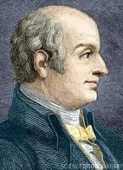

Впервые необычной способностью летучих мышей ориентироваться
в темноте заинтересовался в 1793 году итальянский ученый Ладзаро Спалланцани.

Приложение 4

Эхолокация - это один из способов звуковой локации, при котором расстояние до объекта определяется по времени возвращения эхо-сигнала,
чем дальше находится объект, тем дольше возвращается эхо-сигнал.

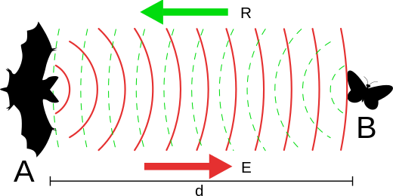

Принцип действия эхолокации рукокрылых:

А – летучая мышь;
В – насекомое;
d – расстояние;
Е – излучённые волны;
R – волны, отражённые от добычи.

Приложение 5

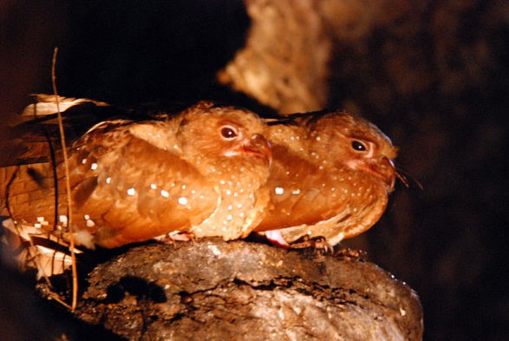



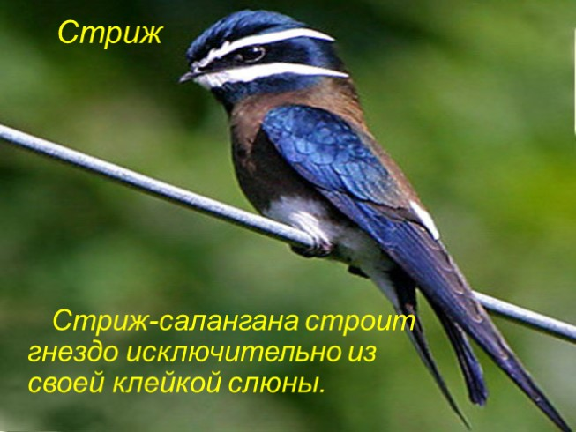

Звуковая локация была обнаружена у ночных птиц гуахаро, гнездящихся в глубоких пещерах Венесуэлы, а несколько позднее у стрижей-салангана и у обитателей водной среды – дельфинов.
Приложение 6

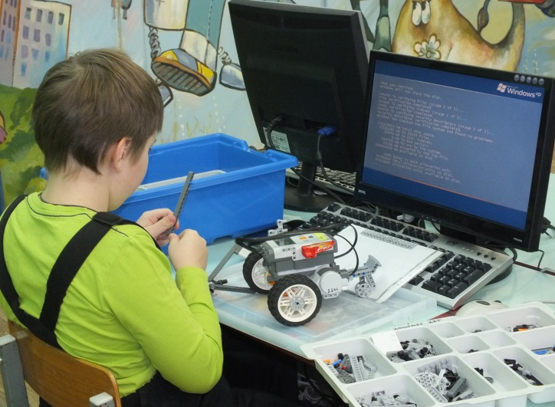
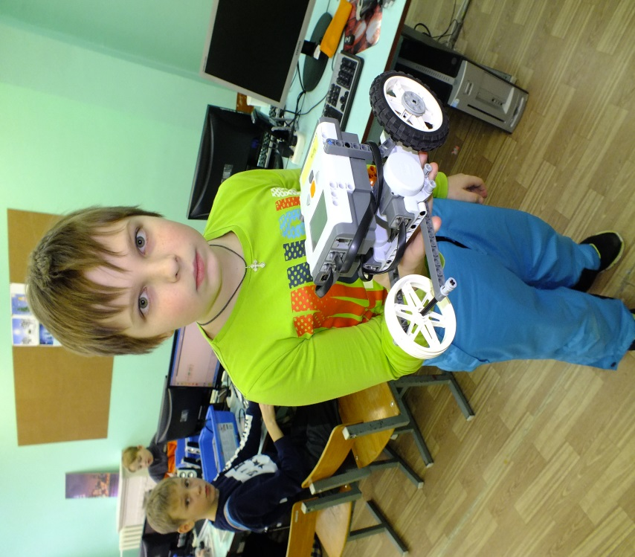
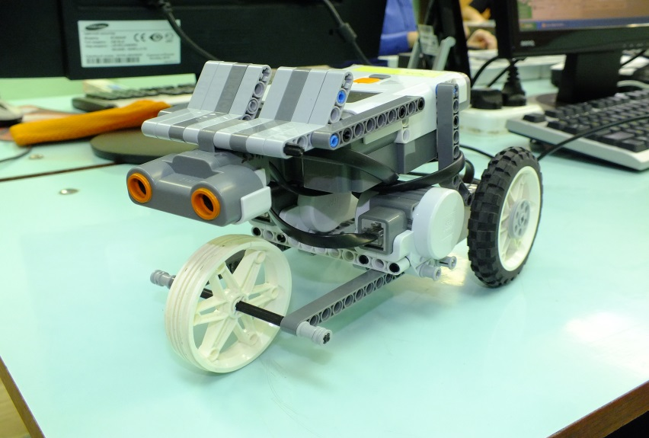

Приложение 7
Ультразвуковой локатор (датчик расстояния)

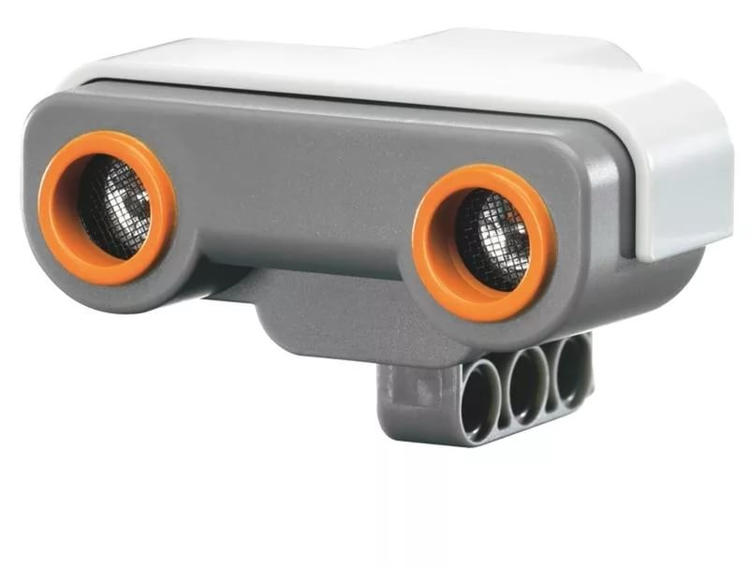
Приёмник
Излучатель
Принцип действия: излучатель посылает короткий импульс ультразвука. Отражённый от
препятствия звук, возвращается назад и фиксируется приёмником.
По времени от излучения до приёма находится расстояние до препятствия.

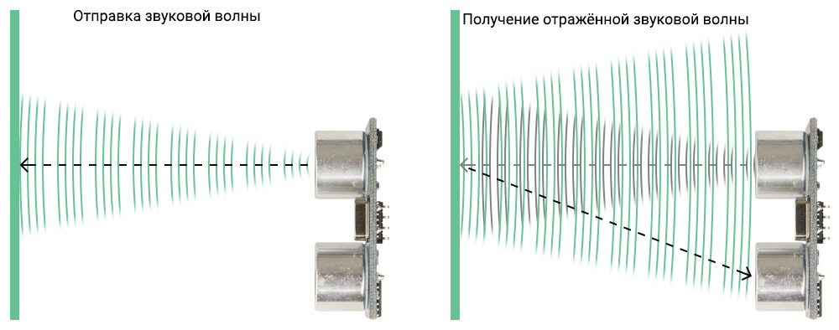

Приложение 8

Программа для моего робота с ультразвуковым локатором



- Робот едет вперёд в поисках препятствия.
- Сенсор измеряет расстояние до обнаруженного препятствия.
- Если расстояние до препятствия меньше 10 см, робот меняет
направление движения (поворачивает налево).
- Робот едет вперёд в поисках препятствия.
- Сенсор измеряет расстояние до обнаруженного препятствия.
6. Если расстояние до препятствия меньше 10 см, робот меняет
направление движения (поворачивает направо).
Цикл повторяется от1 до 6 до бесконечности.

Приложение 9

Снимки некоторых органов и будущего ребёнка, сделанные с помощью аппарата ультразвукового исследования.

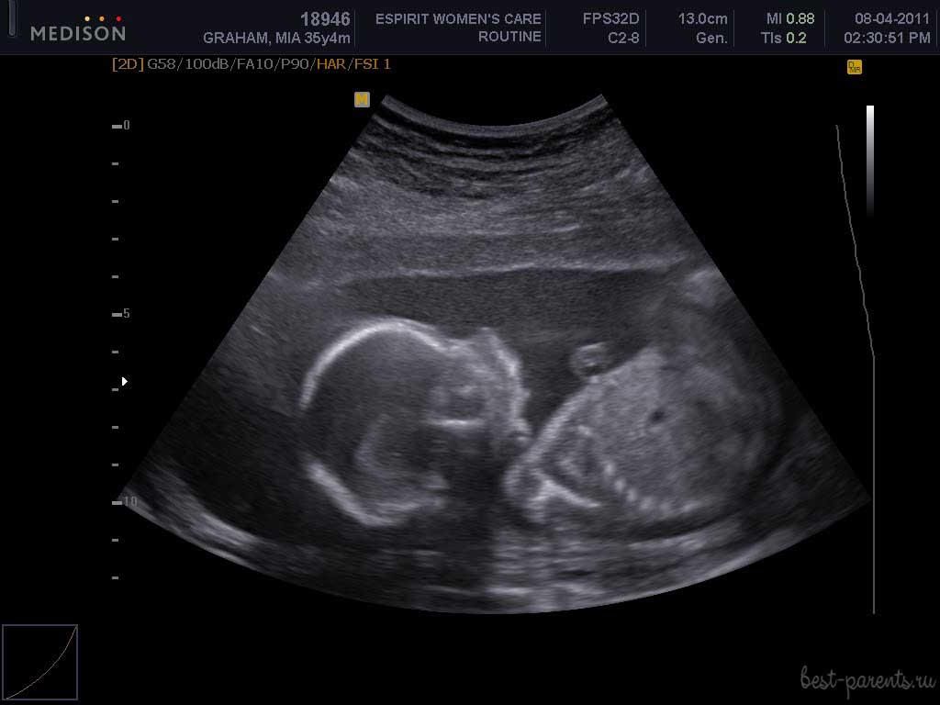
Будущий ребёнок

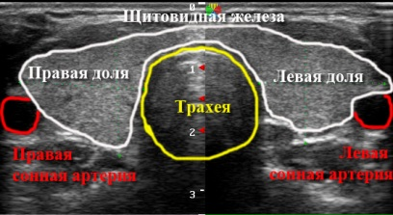
Щитовидная железа,
трахея и
сонные артерии

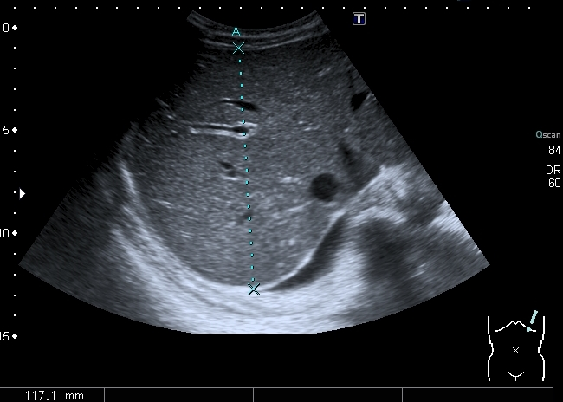
Желчный пузырь
Печень
Приложение 10

Челябинские инженеры создали устройство для незрячих, реагирующее на внешние препятствия вибрацией. Принцип работы ультразвуковой насадки на трость основан на отражении ультразвуковых волн. Насадка крепится на обычную трость и предупреждает о преградах
Когда до препятствия остается около полутора метров, трость начинает вибрировать в руке ее владельца. Чем ближе он подходит к препятствию, тем сильнее становится вибрация — в насадке предусмотрены три разных уровня сигнала. Так человек получает возможность избежать столкновения. По мере удаления от преграды вибрация стихает.

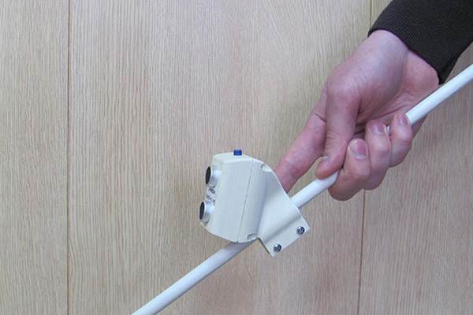
Приёмник отражённых
волн
Генератор ультразвука

